Pour la gestion des OnDialogueEvent :

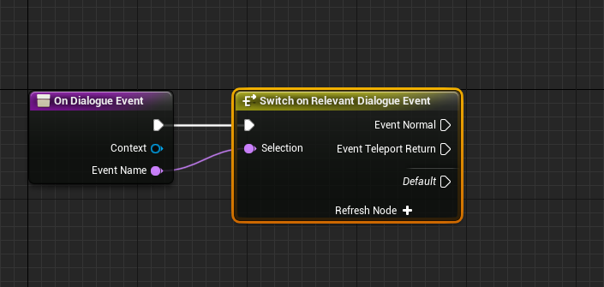

Utiliser de préférence SwitchOnRelevantDialogueEvent qui peut se rafraîchir facilement si on modifie le dialogue. C’est plus pratique pour gérer les Event.

Système de sauvegarde :

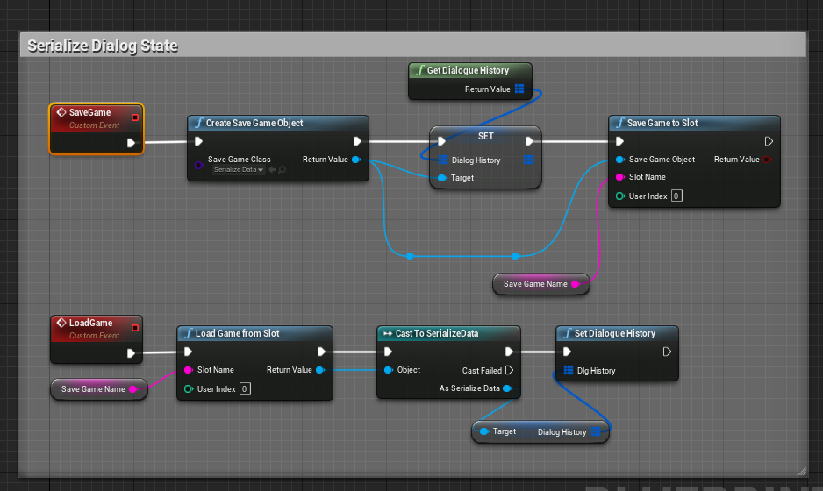

J’avais mis ce code dans le Blueprint du joueur mais on peut le mettre où on veut et mettre en série ce que tu veux sauvegarder

Le loading :

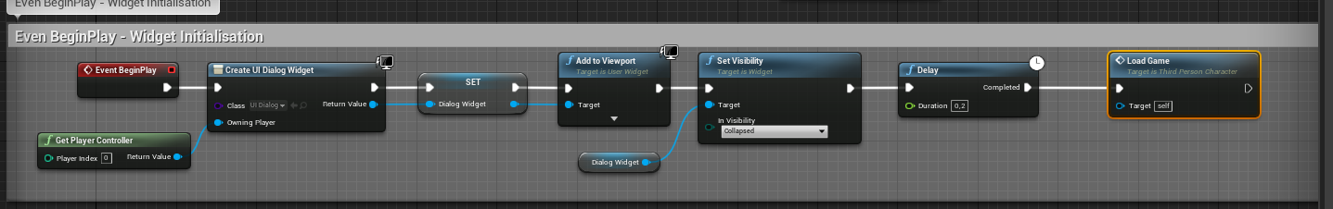

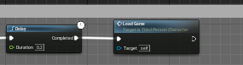

Le save :

